
SETTORE SERVIZI ALLA PERSONA
COMUNE
DI
VANZAGO
(CITTA’ METROPOLITANA DI MILANO)
Ufficio Scuola

ISCRIZIONE AL GIOCA ESTATE 2020 - SCUOLA PRIMARIA

Cari Genitori,
in base alle norme fissate dal DPCM del 17 maggio 2020, alle Linee guida per la gestione in sicurezza di opportunità organizzate di socialità e gioco per bambini ed adolescenti nella fase 2 dell’emergenza COVID-19” e all’Ordinanza della Regione Lombardia n. 555, i centri estivi tradizionali, come quelli degli anni passati, non sono più realizzabili. Le diversità più importanti rispetto ai centri estivi tradizionali sono queste:
- bisogna costituire piccoli gruppi di bambini con un singolo educatore; il rapporto è di 1 educatore ogni 5 bambini per la fascia 3-5 anni e di 1 ogni 7 per la fascia 6-11 anni (rispettivamente contro gli 1 ogni 15 e 1 ogni 20 degli anni passati)
- i vari gruppi non devono avere contatti tra di loro
- i vari gruppi devono essere il più possibile stabili nel tempo
- le norme igienico-sanitarie sono molto rigorose
- le famiglie devono sottoscrivere, all’atto dell’iscrizione, un patto di corresponsabilità sui comportamenti da attuare e una dichiarazione sullo stato di salute dei figli e dei famigliari al fine di meglio prevenire il diffondersi del COVID.
Queste modalità di gestione determinano un aumento considerevole dei costi del servizio che solo in parte verrà compensato da uno stanziamento dedicato da parte del Governo all’incremento dei costi dei Centri Estivi. L’Amministrazione Comunale ha scelto di mantenere attivo questo servizio ben consapevole dell’importanza che riveste per le famiglie che lavorano e che hanno l’esigenza di affidare i propri figli ad operatori sicuri e affidabili e che permettano ai bambini di essere gestiti al meglio. Tale importanza è ancora più presente quest’anno dopo il periodo di permanenza in isolamento e di chiusura delle scuole che, di fatto, ha gravato in larga parte sulle occasioni relazionali dei bambini.
Lo sforzo non è solo economico con uno stanziamento straordinario per abbattere le rette di frequenza al maggior numero di bambini, ma anche organizzativo e di sguardo di insieme di potenziamento dell’offerta territoriale con una serie di opportunità offerte.

Presso la Scuola Primaria Neglia è stato attivato il Centro Estivo per il gruppo dei bambini dai 6 agli 11 anni ATTENZIONE: possono iscriversi anche i nati dal 1 gennaio 2014 al 30 giugno 2014.

Nota bene: per il gruppo dell’infanzia, ovvero per i bambini dai 3 a 5 anni, oltre alla necessità di rispettare le normative anti-COVID, l’Amministrazione Comunale non può contare quest’anno sulla disponibilità della Scuola Collodi perché impegnata nel rifacimento della pavimentazione, con un investimento di 110 mila €, pertanto si è scelto di stipulare un convenzionamento con le Cooperative Stripes-TreEffe che hanno in gestione il Polo per l’Infanzia di via Monte Grappa “Lo Scrigno”. Per questo servizio, le iscrizioni si effettueranno direttamente presso il Polo per l’Infanzia tramite a cura delle Cooperative stesse ed i residenti di Vanzago godranno dell’abbattimento della retta analogo a quello del centro estivo alla primaria.

DURATA E FREQUENZA DEL CENTRO ESTIVO
L’ordinanza della Regione Lombardia stabilisce che: “La composizione dei gruppi di bambini deve essere il più possibile stabile nel tempo e dovranno essere evitate attività di intersezione tra gruppi diversi, mantenendo, inoltre, lo stesso personale, …a contatto con lo stesso gruppo di minori. La programmazione e la pianificazione delle attività dovrà consentire il mantenimento di gruppi fissi di partecipanti/personale”.

A fronte di questa disposizione e sulla base dei dati ottenuti con il sondaggio del bisogno, l’iscrizione potrà avvenire esclusivamente scegliendo uno o più dei seguenti periodi di frequenza:
- TURNO A - 29 giugno – 17 luglio 2020 (3 settimane)
- TURNO B - 20 – 31 luglio 2020 (2 settimane)
- TURNO C - 24 agosto – 4 settembre 2020 (2 settimane)
Il servizio sarà attivo da lunedì a venerdì dalle ore 8.30 alle ore 16.30.

Al termine delle iscrizioni verrà predisposta una graduatoria in base ai seguenti criteri:
- Situazione lavorativa, privilegiando la condizione delle famiglie che, lavorando, hanno maggiore difficoltà nel gestire la cura dei figli nel periodo estivo
- Numero di figli
- Partecipazione al sondaggio elaborato dal Comune di Vanzago per effettuare l’analisi del bisogno.
Per ogni bambino saranno attribuiti i punteggi riportati in tabella.

Tipologia | Criterio | Punti
Situazione Lavorativa | Monogenitore lavoratore | 10
Situazione Lavorativa | 2 Lavoratori subordinati | 8
Situazione Lavorativa | 2 Lavoratori (di cui uno autonomo) | 6
Situazione Lavorativa | 2 Lavoratori (entrambi autonomi) | 4
Situazione Lavorativa | Altro | 0
Numero di Figli | 1 Figlio | 1
Numero di Figli | 2 Figli | 2
Numero di Figli | 3 figli o più | 3
Sondaggio | Partecipazione al sondaggio | 3
Sondaggio | Non partecipazione al sondaggio | 0

In caso di parità di punteggio, prevarrà chi ha l’indicatore ISEE più basso, poi l’età inferiore ed infine la data di invio della domanda di iscrizione.

NOTA BENE: visto il numero limitato di posti e per dare la possibilità a più famiglie di beneficiare della frequenza al Centro Estivo nel mese di luglio, le famiglie devono indicare la preferenza per il Turno A o per il Turno B. In caso di disponibilità di posti e secondo la graduatoria, alcuni bambini potranno frequentare entrambi i turni. Per il Turno C non bisogna indicare alcuna preferenza.

TARIFFE
Le tariffe settimanali di frequenza sono riportate nella tabella seguente.

ISEE | Tariffa settimanale
0-15.000 | € 93,00
15.001-25.000 | € 98,00
Oltre 25.000 | € 108,00

Il costo per ogni pasto è di € 5,512 IVA inclusa (anche in questo caso il costo è calcolato sulla base delle nuove disposizioni anti-Covid19 che prevedono che il pasto venga confezionato singolarmente in piatto in materiale compostabile e termosaldato. Ogni pasto sarà fornito di un kit di posate imbustate, tovagliolo, bicchiere e tovaglietta).
Il pasto verrà fatturato con apposita bolletta emessa a consuntivo nel mese di Settembre, in base ai pasti effettivamente consumati.

MODALITÀ DI PAGAMENTO
L’Ufficio Scuola emetterà apposita bolletta, sulla base delle settimane di iscrizione, che verrà inviata all’indirizzo di posta elettronica indicato all’atto di iscrizione.
Non sono previsti rimborsi per mancata frequenza ad eccezione di richieste di rimborso corredate da certificazione medica per assenze di almeno una settimana.

GRUPPI
1 educatore ogni 7 bambini in età compresa tra 6 e 11 anni.
Ad ogni gruppo verrà assegnata un’aula della scuola primaria Neglia dove saranno presenti, giochi e materiale didattico ad uso esclusivo. Saranno garantiti laboratori e giochi di gruppo con distanziamento fisico e non sociale.

ACCOGLIENZA
L’accesso e l’uscita dalla struttura sarà organizzato su turni per evitare assembramenti di genitori e accompagnatori all’esterno della struttura stessa. Al momento dell’accesso si seguirà il seguente protocollo:
- misurazione della temperatura corporea di ogni bambino,
- igienizzazione mani e consegna bambini al coordinatore del gruppo di riferimento.
In caso di temperatura superiore a 37.5 °C non sarà consentito l'accesso alla sede e il genitore/accompagnatore sarà informato della necessità di contattare il proprio medico curante.
I genitori e/o gli accompagnatori non possono entrare in struttura.

Qualora durante la frequenza al centro i minori o gli operatori dovessero manifestare i sintomi da infezione da COVID-19 (es. tosse, raffreddore, congiuntivite, febbre) saranno momentaneamente isolati e non dovranno recarsi al Pronto Soccorso. L’ente gestore informerà la famiglia in caso di minore e in ogni caso comunicherà tempestivamente tale circostanza all’Agenzia di Tutela della Salute territorialmente competente la quale fornirà le opportune indicazioni al gestore e alla persona interessata. Nel caso di adulto o minore positivo, non può essere riammesso al centro estivo fino ad avvenuta e piena guarigione certificata secondo i protocolli previsti.
Ogni iscritto dovrà essere in possesso di apposita mascherina personale di protezione delle vie aeree.

PRINCIPI DI IGIENE E PULIZIA
Gli spazi e le superfici (giochi e materiali) verranno sanificati giornalmente e igienizzati ad ogni cambio di attività. I bagni verranno igienizzati dopo ogni utilizzo.
Ogni gruppo avrà a disposizione il liquido sanificante per le mani.
Il locali verranno areati frequentemente. Le attività verranno svolte in prevalenza all’aperto ad eccezione delle ore più calde e delle giornate di pioggia.

ORGANIZZAZIONE DEL PRANZO
Il pranzo verrà fornito tramite catering con porzioni singole sigillate e consumato nel proprio spazio di riferimento, garantendo il distanziamento tra i minori e l’educatore.

TEMA DEL CENTRO E SCHEMA SETTIMANALE DELLE ATTIVITA’
Tema di questa edizione sarà: “Maestri del cinema” e consisterà in un percorso finalizzato a promuovere il Cinema tra bambini e ragazzi, fornendo ai partecipanti le competenze base per poter ideare e realizzare delle “piccole-grandi” opere audiovisive.
All’interno dei laboratori e delle attività proposte i partecipanti impareranno le principali tecniche per realizzare la loro piccola opera audiovisiva: insieme agli educatori troveranno un’idea, la svilupperanno in una sceneggiatura, prepareranno gli ambienti e si divertiranno ad interpretare i personaggi. Inoltre parteciperanno al montaggio del loro lavoro finale che presenteranno alle loro famiglie.
Nel percorso verrà data la possibilità di impiegare diversi strumenti tecnologici per la produzione audiovisiva (telecamera, pc, tablet, etc.). Il percorso si avvale di diverse attività e laboratori artistici, di scoperta, sperimentazione e di gioco.
Il percorso si suddivide in due fasi in cui i partecipanti affronteranno laboratori ed esperienze differenti.
1) Un tuffo nel mondo del cinema
Ogni classe, dopo aver esplorato e conosciuto alcuni aspetti di questo mondo, sceglierà il proprio genere e inizierà a scrivere la sceneggiatura del proprio corto!
2) Si va in scena!
Ciascun gruppo, si cimenterà nella direzione e produzione del proprio film! Verranno proposte delle attività e dei laboratori per le costruzioni delle scenografie e degli ambienti, per la preparazione dei costumi.
Al termine del centro estivo ciascun partecipante porterà a casa “Il film del centro estivo”, un video in cui vengono raccolti tutti i filmati prodotti da ciascuna classe e in cui vengono presentate alcune esperienze fatte, da condividere con le famiglie!
Non mancheranno nemmeno i laboratori artistici e quelli di cucina
Per dare un supporto nei compiti estivi, ci saranno dei momenti dedicati in cui ciascun gruppo potrà dedicarsi a questa attività con l'aiuto e la supervisione dell'educatore.
La settimana tipo si baserà sul seguente schema:

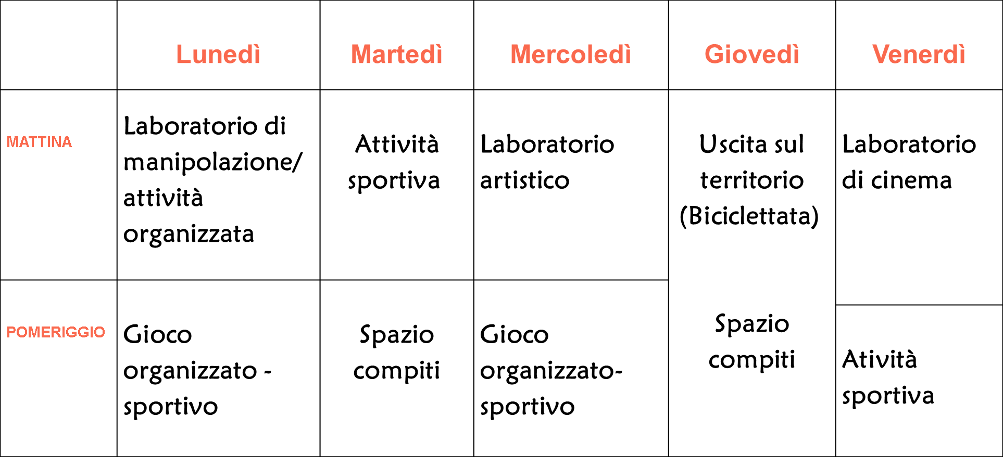

ISCRIZIONE
L’iscrizione si effettua online dal sito del Comune di Vanzago.

Come ogni anno, non verranno accettate iscrizioni di utenti che presentino debiti consistenti sugli altri servizi scolastici (mensa, pre-post scuola e trasporto).

NOTA BENE
A completamento della domanda di iscrizione dovranno essere obbligatoriamente inviati via mail all’indirizzo sociali@comune.vanzago.mi.it i seguenti documenti relativi ad entrambi i genitori:

- Per i lavoratori dipendenti
Attestazione del datore di lavoro o busta paga attestante la situazione lavorativa, o documentazione analoga (es: contratto di lavoro, lettera di incarico, etc.)

Per i lavoratori autonomi
Numero di Partita IVA

L’ufficio Scuola confermerà l’iscrizione inviando, tramite posta elettronica i seguenti moduli:
- Accettazione integrale delle modalità organizzative e delle tariffe del servizio sopra esposti
- Patto di corresponsabilità tra l’ente gestore e le famiglie
- Informativa sulla privacy
- Modulo di autocertificazione dello stato di salute del minore
che dovranno essere firmati in originale da entrambi i genitori e riconsegnati all’Ufficio scuola prima dell’inizio della frequenza al servizio.

